ЗВІТ
з лабораторної роботи № 4
ДОСЛІДЖЕННЯ НЕЙРОННОЇ МЕРЕЖІ КОХОНЕНА
студента ___ПІ-53___ навчальної групи

______________Мушинський Валентин Олександрович________ варіант № __15__
^{(ПІБ)}

Завдання 4.1. Побудова мережі Кохонена
Дайте відповіді на питання: Що відображають відповідні вікна:

SOM Neighbor connections − застосовується для візуалізації структури кластерів, отриманих в результаті навчання карти. Елементи матриці визначають відстань між вагами нейрона і вагами його найближчих сусідів. Велике значення говорить про те, що даний нейрон сильно відрізняється від тих, що оточують і відноситься до іншого кластеру.

SOM Neighbor weight distances − коли вхідний простір є високим розміром і ви не можете візуалізувати всі ваги одночасно, то будуємо саме цю фігуру, яка вказує на відстань між сусідніми нейронами.

SOM Input Planes − на графіку більш темні кольори представляють великі ваги.
Однаковими відзначаються близькі ваги.

SOM Sample Hits − показує зеленими точками координати вхідних векторів, що визначаються за першими двома компонентами. Аналогічно синіми крапками відображаються координати векторів векторів перших двох ваг нейронів. Сусідні нейрони з'єднуються червоними лініями. Зверніть увагу, що близькими є нейрони в просторі ознак, а не розташовані в сусідніх осередках.

SOM Weight Positions − існує вагова площина для кожного елемента вхідного вектора (два, в даному випадку). Це візуалізації ваг, що з'єднують кожен вхід з кожним з нейронів. (Більш світлі та темні кольори являють собою більші та менші ваги, відповідно.) Якщо моделі з'єднання двох входів дуже схожі, можна припустити, що входи були високо корельовані. У цьому випадку вхід 1 має з'єднання, які дуже відрізняються від входів 2.

Завдання 4.2. Сітки згідно розмірів для свого варіанту

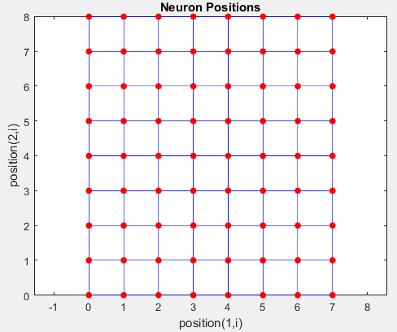 | 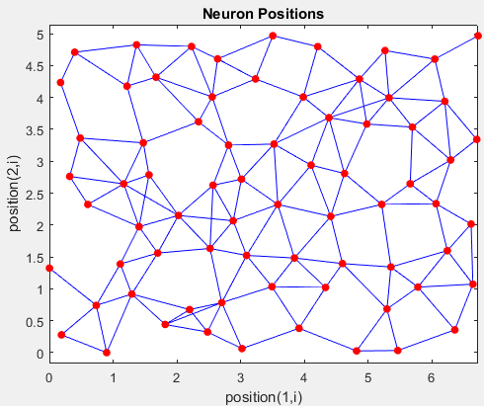
Рис. 1 | Рис. 2
Висновок: можна побудувати сітку: прямокутну або гексагональну відповідно задавши ключове слово та координати вузлів. Для гексагональної сітки можливо задати координати вузлів випадковим чином.

Завдання 4.3. Дослідження конкурентного навчання мережі
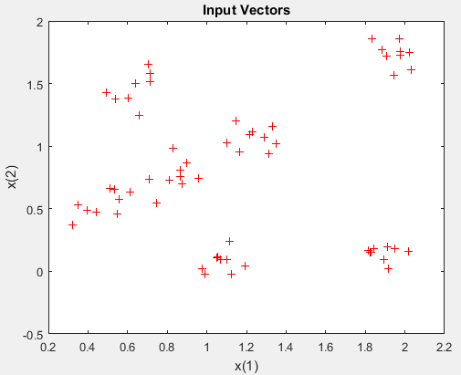 | 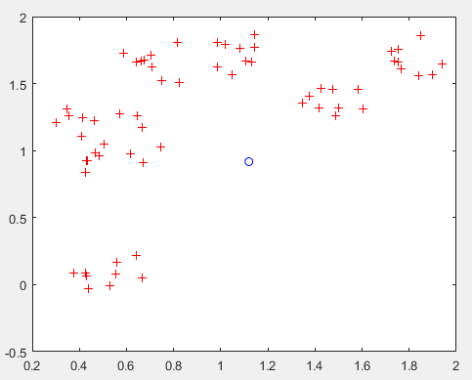
Рис. 3 | Рис. 4
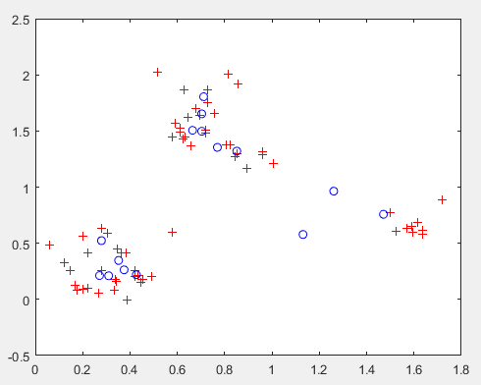 | 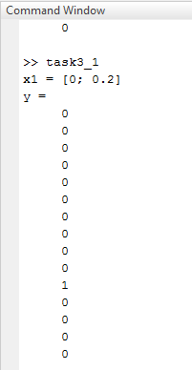
Рис. 5 | Рис. 6
Висновок: була використана функція, що приймає два аргументи: кількість нейронів та швидкість навчання. Зроблено висновок, що налаштовувати можна мережеві входи, що зазвичай виконуються автоматично для того, щоб побачити початкову спробу класифікації. На рисунку чітко видно, що класифікація була отримана правильна, чітко видно окремі групи.

Завдання 4.4. Дослідження одномірної самоорганізуючої карти
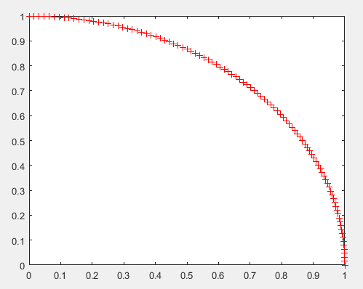 | 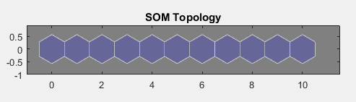
Рис. 7 | Рис. 8
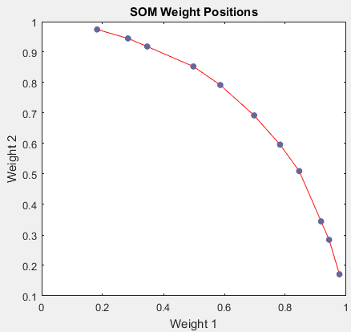 | 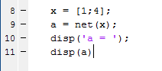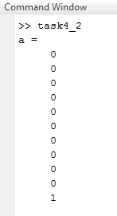
Рис. 9 | Рис. 10
Висновок: використавши конкурентну мережу для класифікації точок у природні класи, можна зробити висновок, що нейрони вчаться представляти різні області вхідного простору, де знаходяться різні вектори. Сусідні нейрони, в свою чергу, вчаться реагувати на подібні входи, таким чином шар вивчає топологію представленого вхідного простору.

Завдання 4.5. Дослідження двовимірної самоорганізуючої карти
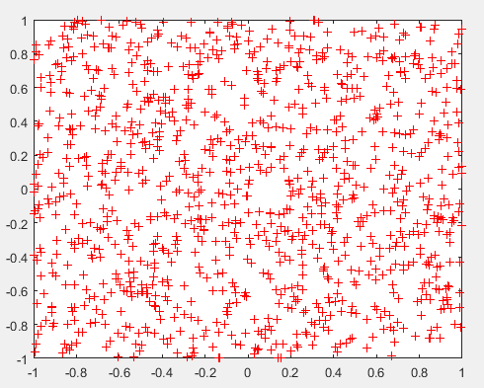 | 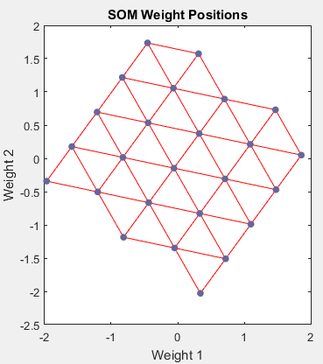
Рис. 11 | Рис. 12
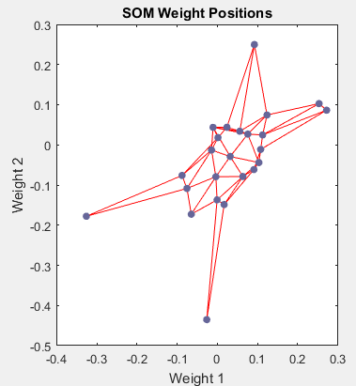 | 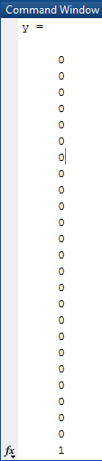
Рис. 13 | Рис. 14
Висновок: у випадку, коли нейрони організують себе в двовимірну сітку, а не в лінію, для класифікації необхідно використовувати шар нейронів так, щоб кожен реагував на іншу область прямокутника, а сусідні – на сусідні області. Так після навчання можна спостерігати, що шар нейронів сам почав самоорганізовуватися так, що кожен нейрон тепер класифікує іншу область вхідного простору, а сусідні нейрони реагують на сусідні області.

Завдання 4.6. Дослідження кластеризації за допомогою мереж, що самоорганізуються
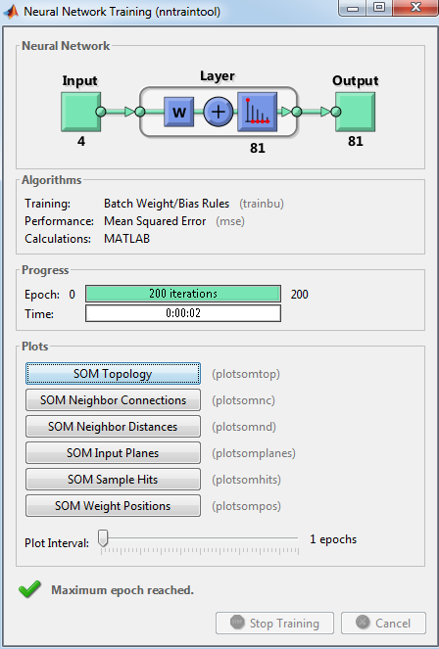 | 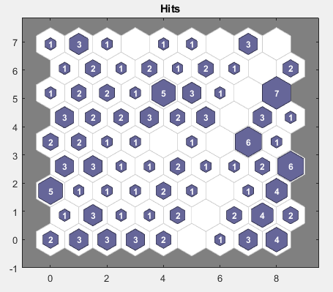
Рис. 15 | Рис. 16
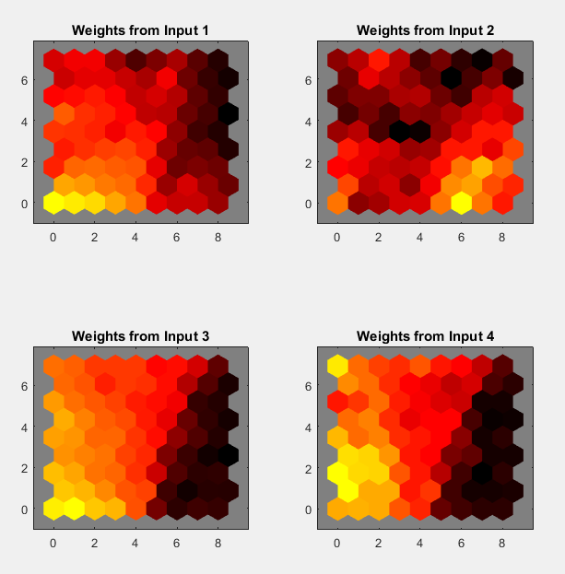
Рис. 17
Висновок: результатом навчання є самоорганізуюча карта, що використовуються для обчислення векторів класів кожного з навчальних входів. Ці класифікації будуть охоплювати простір необхідних ознак, які можна використовувати для класифікації нових квітів.

Завдання 4.7. Дослідження мережі квантування навчального вектора
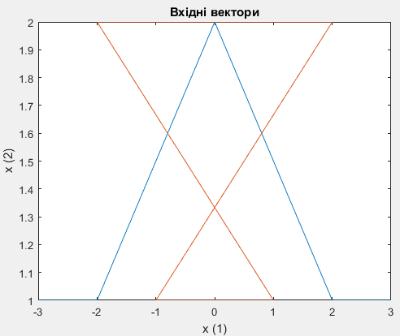 | 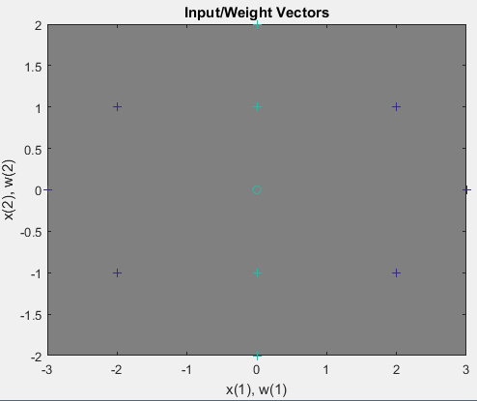
Рис. 18 | Рис. 19
y1 = 1
Висновок: використавши мережу LVQ для класифікації вхідних векторів відповідно до заданих цілей, можна зробити висновок, що кожен нейрон в результаті буде відповідати кожній категорії, як вектор, який можна буде задавати потрібним чином для класифікації ознак.

ВИСНОВКИ ПО РОБОТІ

Карта ознак самоорганізації Кохонена (Kohonen Self-Organizing Map – SOM) відноситься до класифікаторів, для навчання яких використовуються вибірки образів із заздалегідь не заданою класифікацією.

Алгоритм Кохонена, що формує SOM, вимагає, щоб біля кожного вузла було визначене поле NE, розмір якого з часом постійно зменшується.

Якщо число вхідних векторів у навчальній множині є великим стосовно обраного числа кластерів, то після навчання ваги мережі будуть визначати центри кластерів, розподілені в просторі входів таким чином, що функція щільності цих центрів буде апроксимувати функцію щільності ймовірності вхідних векторів. Крім того, ваги будуть організовані таким чином, що топологічно близькі вузли будуть відповідати фізично близьким (у смислі евклідової відстані) вхідним векторам.

Однією з моделей НМ, перспективних для діагностики і прогнозування, є квантування навчальних векторів (Learning Vector Quantization – LVQ).

- основі алгоритмів LVQ лежить механізм навчання шару конкуруючих нейронів (конкуруючого шару), контрольований вчителем. Конкуруючий шар може автоматично навчатися класифікувати вхідні вектори. По суті, він представляє собою карту ознак самоорганізації Кохонена. Поділ класів, що визначає карта ознак самоорганізації Кохонена, заснований тільки на відстані між вхідними векторами. Якщо два вхідних вектори дуже близькі, то конкуруючий шар, дуже ймовірно, віднесе їх до одного класу. Однак, поділ на класи, вироблений конкуруючим шаром, як правило, не збігається з тим, що визначає вчитель. Виникає задача розробки механізму, який би дозволяв карті ознак самоорганізації Кохонена здійснювати класифікацію, близьку до заданої вчителем. Методом, що дозволяє вирішувати поставлену задачу, є LVQ.

